**大阪狭山から広げよう**

**～ともに生きる学校・ともに生きる社会～**

**「風よ吹け！未来はここに！！」ドキュメンタリーDVD上映会と意見交換会**

**いつも人工呼吸器を携えて**

**自らの人生を楽しむ子どもたちの**

**姿を知ってください**



**ダイジェスト版がこちらからご覧いただけます**

**https://youtu.be/wfVwMxEyL40**

**たんの吸引や、経管栄養、胃ろう、導尿などは、生きるために必要な生活支援行為です。しかし、医療的ケアが必要なために、学校や社会での生活に多くの制約があります。**

**医療的ケアってどういうもの？ 医療的ケアや人工呼吸器が必要な人たちはどんなふうに暮らしているの？**

**医療的ケアや人工呼吸器を必要としながら暮らす子どもたちや人たちの姿にふれてみませんか？ そして、どうすれば、医療的ケアや人工呼吸器が必要でも、地域でともに学び、ともに生きられるのか一緒に考えていきましょう。**

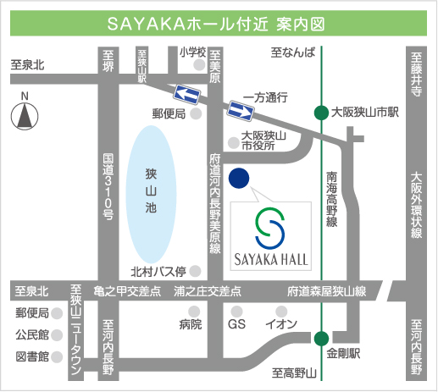

SAYAKAホールアクセス

南海高野線「大阪狭山市」駅より徒歩３分

※ホールの南側に隣接して駐車場・駐輪場がありますが、当日は混雑が予想されます。

**2017年10月29日（日）**

13：00～開場/受付

13：30～14：30　上映会

14：45～16：15　意見交換会

※映画の出演者も登場します！

会場　SAYAKAホール大会議室(２階)

（大阪狭山市狭山1丁目875-1）

参加費　無料　※申込書は裏面

※資料準備の都合上、なるべく事前にお申し込み下さい。

主催　バクバクの会～人工呼吸器とともに生きる

後援　大阪狭山市、大阪狭山市教育委員会

助成　タケダ・ウェルビーイング・プログラム2016



**大阪狭山のバクバクっ子**

**いぶきくん！**

丸岡一吹くん

2012年5月4日生まれ

大阪狭山市在住

先天性心疾患の手術の合併症により、2歳から人工呼吸器を使用。

退院から1年、体調を崩すこともなく、家族で出かけたり、幼稚園で体験入園したりなど、在宅での生活を楽しんでいます。

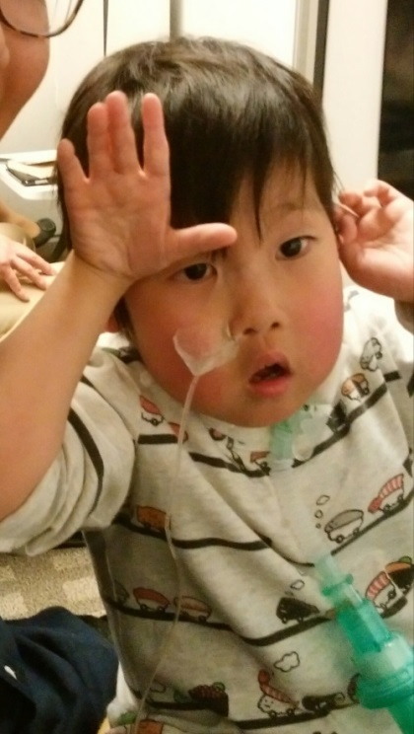

パパとママの願い♡

人工呼吸器をつけていても、いろんなことを経験し、たくさんの人とかかわって広い世界で生きてほしい！



**お申し込み/お問い合わせ**

　バクバクの会～人工呼吸器とともに生きる

　〒562-0023　大阪府箕面市坊島4-5-20　みのお市民活動センター内

　ＴＥＬ/ＦＡＸ：０７２―７２４－２００７

Ｅ－Mail：bakuinfo＠bakubaku.org

下記、必要事項をご記入の上、E-Mail・FAX・はがきのいずれかでお申し込みください。

※『個人情報保護に関する確認事項』申込書にご記入頂いた個人情報は、参加人数の把握及び内容変更・中止等のご連絡が目的であり、ご記入頂いた情報は第三者に提供することはございません。

|  |  |  |  |  |
| --- | --- | --- | --- | --- |
| **FAX用 お申込書** | 代表者のお名前（ふりがな） | | | 参加人数　　　　名 |
| 住所（〒　　　－　　　　） | | | E-Mail | |
| 電話番号 | | FAX番号 | | |
| 所属（○をつけてください）　当事者・家族・保育・教育・医療・保健・福祉関係・学生・その他  所属名（あれば） | | | | |
| 《必要とする配慮事項など》　　該当する項目がありましたら、〇で囲んでください。  　　　１、車いすの使用と介助者の同行について  ・車いすの使用　（　車いす　・　ストレッチャー式車いす　）  ・電源使用　　　（　あり　・　なし　）  ・介助者の同行　（　　　名）  　　　２、情報保障について　（　手話通訳　・要約筆記　） | | | | |